
MSC World Asia : une offre de restauration incluse plus variée que jamais
- MSC World Asia proposera une offre de restauration incluse et de restauration à emporter plus riche que jamais, pour permettre aux passagers de varier les plaisirs tout au long de leur croisière.
- Nouveauté à bord, l'Aqua Food Market réunira cinq comptoirs proposant des plats fraîchement préparés et personnalisables, dans une ambiance conviviale au bord de la piscine.
- Plus de 40 bars, salons et restaurants accueilleront les passagers à bord du nouveau fleuron de MSC Cruises, qui débutera ses itinéraires de sept nuits en Méditerranée le 4 décembre 2026.
Genève, le 26 octobre 2026 – Et si la découverte de nouvelles saveurs faisait pleinement partie du voyage? À quelques semaines de l'arrivée de MSC World Asia en Méditerranée, MSC Cruises dévoile une offre de restauration incluse particulièrement généreuse. Son nouveau fleuron proposera davantage d'options de restauration sans supplément et de formules à emporter que jamais, pour répondre à toutes les envies, à toute heure de la journée.
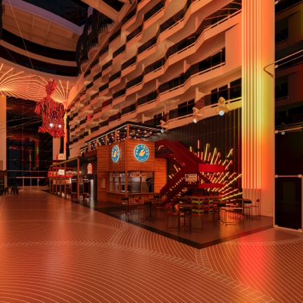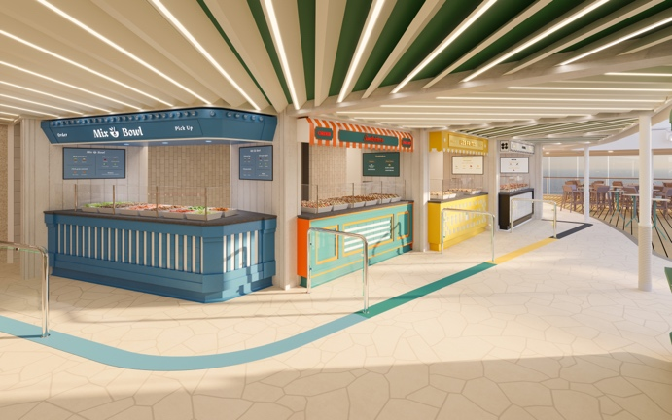
Avec plus de 40 bars, salons et restaurants, MSC World Asia promet une expérience de croisière riche et variée, associant gastronomie internationale, divertissements et installations dédiées aux familles. Restaurants principaux élégants, concepts culinaires venus des quatre coins du monde ou pauses gourmandes plus décontractées : chacun pourra composer son expérience au gré de ses envies, entre grands classiques et nouvelles découvertes.
Dernier-né de la classe World, MSC World Asia célèbre la beauté des continents et des océans, reflet de l'identité internationale de MSC Cruises. Son architecture et sa décoration intègrent de subtiles inspirations puisées dans la richesse culturelle, artistique et naturelle de l'Asie.
De nouvelles adresses pour se régaler à tout moment de la journée
Restaurants principaux, buffets, comptoirs de restauration rapide ou formules à emporter : MSC World Asia multiplie les possibilités de se restaurer sans supplément, que l'on souhaite prendre son temps à table ou savourer une pause gourmande entre deux activités.
Parmi les adresses à découvrir :
NOUVEAUTÉ ! Aqua Food Market
Situé sur l'Aqua Deck, ce nouvel espace de restauration décontracté réunira cinq comptoirs aux inspirations culinaires internationales. Inspiré des plus belles destinations côtières européennes, l'Aqua Food Market proposera des plats fraîchement préparés et personnalisables, à déguster sur place ou à emporter au bord de la piscine.
Salades, frites généreusement garnies, sandwichs, pains pita ou desserts : une offre variée, pensée pour satisfaire toutes les envies dans une atmosphère conviviale.
NOUVEAUTÉ ! Buffet Grab & Go
À proximité de la piscine, sur l'Aqua Deck, ce nouvel espace proposera une sélection de petites préparations prêtes à emporter. Une solution idéale pour profiter d'une pause gourmande rapide entre deux activités.
NOUVEAUTÉ ! Pan-Asian On-the-Go
Le nouveau concept Pan-Asian Street Food proposera également un comptoir dédié à la restauration à emporter, avec une sélection de spécialités asiatiques incluses dans le prix de la croisière.
Au menu notamment : boulettes croustillantes aux fruits de mer, bao buns moelleux et autres spécialités inspirées de la cuisine de rue asiatique.
Cette formule viendra compléter les deux autres expériences proposées dans cet espace : un restaurant de spécialités et un bar.
Promenade Bites
Installé dans le quartier Promenade, Promenade Bites proposera une sélection d'encas salés et sucrés inclus dans le prix de la croisière, parfaits pour une pause gourmande au fil de la journée.
The Harbour Bar & Bites
Au cœur du quartier Family Aventura, les familles pourront faire une halte au Harbour Bar & Bites pour profiter de snacks salés, de douceurs sucrées et de boissons fraîches, sans supplément.
Pizza & Burger
Situé à proximité du Luna Park, dans la World Galleria, cet espace de restauration rapide et décontracté proposera pizzas, burgers et encas à toute heure du jour et de la nuit.

20 espaces de restauration pour toutes les envies
Cette offre de restauration incluse viendra compléter les restaurants de spécialités de MSC World Asia, qui comptera au total 20 espaces de restauration, répartis comme suit :
- 5 restaurants principaux, dont le restaurant exclusif du MSC Yacht Club ;
- 6 restaurants de spécialités, pour découvrir différentes cuisines du monde ;
- 2 buffets, pour des repas en toute décontraction ;
- 7 espaces de restauration rapide et de vente à emporter, pour profiter d'une pause gourmande à tout moment.

Cap sur la Méditerranée dès décembre 2026
À partir du 4 décembre 2026, MSC World Asia proposera des croisières de sept nuits à la découverte de destinations emblématiques de la Méditerranée, avec des escales à Barcelone, Marseille, Messine, Civitavecchia pour Rome, Naples et La Valette.
Entre découvertes à terre et expériences à bord, les passagers pourront profiter d'un voyage où la gastronomie occupera une place de choix.
Pour découvrir les itinéraires, les expériences à bord et les disponibilités, rendez-vous sur le site de MSC Cruises, rubrique MSC World Asia.
FIN
À propos de MSC Cruises
Basée à Genève, en Suisse, MSC Cruises est une compagnie privée, troisième compagnie de croisières au monde et leader du marché européen, avec une présence forte et croissante en Amérique du Nord.
Marque de croisières internationale, MSC Cruises dispose d'une flotte moderne de 23 navires proposant des voyages sur cinq continents. Ses passagers peuvent découvrir plus de 100 pays et plus de 300 destinations à travers le monde, vivre des expériences inoubliables et profiter d'un service d'hospitalité de grande qualité.
Pour plus d'informations, rendez-vous sur le site de MSC Cruises.

